Билет 18. Коэффициент усиления усилителя, охваченного обратной связью

Обратная связь (ОС) в усилителях. Под обратной связью понимают передачу части выходного сигнала в входную цепь. Если при введении ос входной сигнал увеличивается , то такая ос называется положительной. Если при введении ос входной сигнал уменьшается, то ос называется отрицательной.

Определим общий коэффициент усиления ke, охваченного ос. Пусть коэффициент усиления усилительного каскада равен k0. Запишем выражение для выходного сигнала.

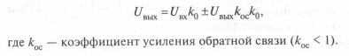

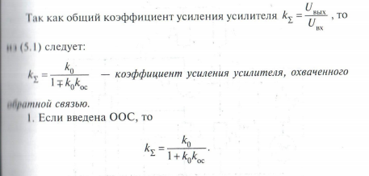

 , т.е коэффициент усиления усилителя, охваченного обратной отриц. связью(ООС), не зависит от коэффициента усиления прямой цепи k0. ООС позволяет получить высокостабильный коэффициент усиления, т.к. коэффициент усиления ос kос<1 может быть очень стабильным, например, при реализации его на резистивном делителе.

